附件一
业务知识考核报名方法

1.进入江苏建设工程招标网，点击右侧代理管理系统，进入江苏省代理管理系统，如下图所示。

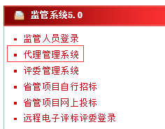
2.进入江苏省代理管理系统，点击左侧业务管理—考试管理—考试报名，可以在右侧看到可以报名的考试场次，
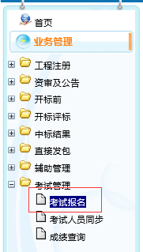
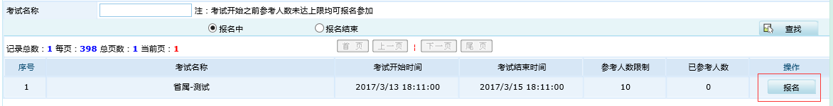
3.点击报名按钮，即可进入报名页面，点击新增报名，勾选相应人员，挑选报名即可
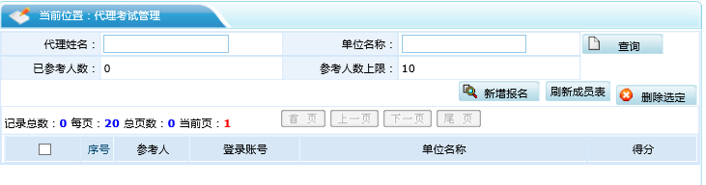
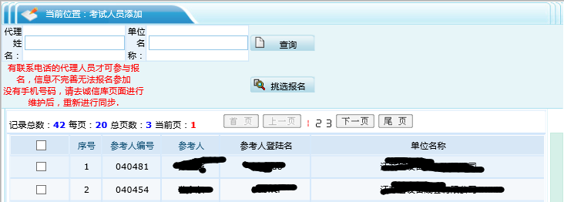

附件二
考场示意图

